МУ Комитет культуры администрации
города Великие Луки
МБУ ДО "Детская музыкальная школа № 1
имени М.П. Мусоргского"

«Рассмотрено»  Методическим советом  МБУ ДО «Детская музыкальная  школа №1 имени М.П. Мусоргского»  Протокол №1 от 26 августа 2020 года | «Утверждаю»  Директор Румянцева Л.О.  __________________ (подпись)  Приказ №89/од от 27.08.2020 г.

Дополнительная общеразвивающая общеобразовательная программа в области музыкального искусства

"Эстрадное исполнительство"

Срок обучения 3 года, 5 лет, 7 лет

Фонды оценочных средств

Великие Луки 2020

СОДЕРЖАНИЕ

Дополнительная общеразвивающая общеобразовательная программа в области музыкального искусства «Эстрадное исполнительство»: фонды оценочных средств

- Паспорт комплекта оценочных средств

- Сольное пение
- Экзамен по сольфеджио
- Экзамен по музыкальной литературе

Дополнительная общеразвивающая общеобразовательная программа в областимузыкального искусства
«Эстрадное исполнительство»: фонды оценочных средств

Фонды оценочных средств к дополнительной общеразвивающей
общеобразовательной программе в области музыкального искусства «Эстрадное исполнительство», разработаны на основе «Рекомендаций по организации образовательной и методической деятельности при реализации общеразвивающих программ в области искусств», направленных письмом Министерства культуры Российской Федерации от 21.11.2013 № 191-01-39/06-ГИ.

Паспорт комплекта оценочных средств
Итоговая аттестация проводится в форме выпускных экзаменов:
- Сольное пение
- Сольфеджио
- Музыкальная литература
По итогам выпускного экзамена выставляется оценка «отлично», «хорошо»,
«удовлетворительно», «неудовлетворительно». Временной интервал между выпускными экзаменами должен быть не менее трех календарных дней.
Требования к выпускным экзаменам, критерии оценок итоговой аттестации к дополнительной общеразвивающей общеобразовательной программе в области музыкального искусства определены ДМШ.
При прохождении итоговой аттестации выпускник должен продемонстрировать знания, умения и навыки в соответствии с программными требованиями, в том числе:
- знание творческих биографий зарубежных и отечественных композиторов, музыкальных произведений, основных исторических периодов развития музыкального искусства во взаимосвязи с другими видами искусств;
- знание профессиональной терминологии, сольного, ансамблевого репертуара для голоса;
- достаточный технический уровень владения голосом для воссоздания художественного образа и стиля исполняемых произведений разных форм и жанров;
- умение определять на слух, записывать, воспроизводить голосом аккордовые, интервальные и мелодические построения;
- наличие кругозора в области музыкального искусства и культуры.
Для аттестации учащихся создаются фонды оценочных средств, включающие типовые задания, контрольные работы, тесты и методы контроля, позволяющие оценить приобретенные знания, умения и навыки. Фонды оценочных средств разработаны и утверждены ДМШ.
Фонды оценочных средств соответствуют целям и задачам дополнительной общеразвивающей общеобразовательной программы и ее учебному плану. Фонды оценочных средств призваны обеспечивать оценку качества приобретенных выпускниками знаний, умений, навыков.

Сольное пение
Объект оценивания: исполнение концертной программы
Предмет оценивания | Методы оценивания
- наличие у обучающихся интереса к музыкальному искусству, хоровому исполнительству;  - знание начальных основ хорового искусства, вокально-хоровых особенностей хоровых партитур,  художественно-исполнительских возможностей хорового коллектива;  - сформированные практические навыки исполнения авторских, народных хоровых и вокальных ансамблевых  произведений отечественной и  зарубежной музыки, в том числе хоровых произведений для детей;  - наличие практических навыков исполнения партий в составе вокального ансамбля и хорового коллектива;  - навыки слухового контроля, умения управлять процессом исполнения  музыкального произведения;  - навыки по использованию музыкально-исполнительских средств  выразительности, владению различными видами техники исполнительства, использованию художественно оправданных технических приемов;  - наличие музыкальной памяти, развитого полифонического мышления, мелодического, ладогармонического, тембрового слуха. | Методом оценивания является выставление оценки за исполнение концертной программы.  Оценивание проводит утвержденная распорядительным документом организации экзаменационная комиссия на основании разработанных требований к выпускной программе.  Примерные требования к выпускной программе:  3 произведения в концертном исполнении.

Примерная концертная программа:
1 вариант

Снегири" муз. Юрия Антонова, сл. Михаила Дудина
"Есаул молоденький" сл. муз. Александр Розенбаум.
Пёрышко (Из м/ф Князь Владимир) сл: Пташук М. муз: Сысоев С.

2 вариант

СТРОПТИВАЯ РУМБА музыка Алексея Ольханского слова Елены Олейник и Алексея Ольханского
"Навстречу ветру" Авторы музыки/слов: Тимофей Огнев / Ольга Огнева.
"Отмените войну" Сл:Татьяны Ветровой, Муз:Татьяны Ветровой и Елены Мальцевой.

3 вариант
Темная ночь муз.Н.Богословского, сл. В. Агатова
Серенада Трубадура муз. Г.Гладкова, сл. Ю.Энтина
Голубка муз.В.Лебедева, сл. Ю.Ряшенцева

4 вариант

"Broken Vow" муз.Вальтер Афанасьефф, сл.Лара Фабиан
"Неба дожди" авт.Е.Комар
"Письмо с фронта" авт.В.Началов

5 вариант

Путь наверх" авт.Дж.Александер Дж.Мейб
"Wtecking Ball" авт.С.Скарбек,С.Моккио
"Музыка дня" муз.Юзари, сл.Е.Волошина

Сольфеджио

Объект оценивания:
1.Одноголосный музыкальный диктант. 2.Устный ответ.

Предмет оценивания | Методы оценивания
- сформированный комплекс знаний, умений и навыков, отражающий наличие у обучающегося художественного вкуса,  сформированного звуковысотного музыкального слуха и памяти, чувства лада, метроритма, знания музыкальных стилей, способствующих творческой самостоятельности, в том числе:  - первичные теоретические знания, в том числе, профессиональной музыкальной терминологии;  - умение сольфеджировать одноголосные, двухголосные музыкальные примеры, записывать музыкальные построения средней трудности с использованием навыков слухового анализа, слышать и  анализировать аккордовые и интервальные цепочки;  - умение осуществлять анализ элементов музыкального языка; | Методом оценивания является выставление оценки за написание одноголосного  музыкального диктанта и за устный ответ. Оценивание проводит утвержденная распорядительным документом школы экзаменационная комиссия на основании разработанных требований к выпускному экзамену по сольфеджио.  Примерные требования к выпускному экзамену по сольфеджио:  Письменно  Записать самостоятельно одноголосный музыкальный диктант. Уровень сложности диктанта может быть различным в различных группах.  Устно  Индивидуальный опрос должен охватывать ряд обязательных тем и форм работы, при этом уровень трудности музыкального материала может быть также различным.  Примерные формы заданий:  1. Спеть с листа мелодию с дирижированием.

- умение импровизировать на заданные музыкальные темы или ритмические построения;  - навыки владения элементами музыкального языка (исполнение на  инструменте, запись по слуху и т.п.). | - Спеть один из голосов выученного двухголосного примера (в дуэте).  - Спеть по нотам романс или песню с собственным аккомпанементом на  фортепиано.  - Спеть различные виды пройденных мажорных и минорных гамм.  - Спеть или прочитать хроматическую гамму.  - Спеть от звука вверх и/или вниз пройденные интервалы.  - Спеть в тональности тритоны и хроматические интервалы с разрешением.  - Определить на слух несколько интервалов вне тональности.  - Спеть от звука вверх и/или вниз пройденные аккорды.  - Спеть в тональности пройденные аккорды.  - Определить на слух аккорды вне тональности.  - Определить на слух  последовательность из 4-8 интервалов и/или аккордов.  Пример устного опроса:  - спеть с листа одноголосный пример (Г. Фридкин. Чтение с листа на уроках сольфеджио: №№ 294, 296, 306, 320),  - спеть один из голосов двухголосного примера в дуэте или с фортепиано  (Б. Калмыков, Г. Фридкин. Сольфеджио, часть 2. Двухголосие: №№ 170, 180),  - спеть с собственным аккомпанементом по нотам романс М. Глинки «Ты, соловушка, умолкни»,  - спеть гармонический вид гаммы Ре мажор вниз, мелодический вид гаммы соль минор вверх,  - спеть или прочитать хроматическую гамму Си мажор вверх, до минор вниз,  - спеть от звука ми вверх все большие интервалы, от звука си вниз все малые интервалы,  - спеть тритоны с разрешением в тональностях фа минор, Ми-бемоль мажор, характерные интервалы в тональностях фа- диез минор, Си-бемоль мажор,  - определить на слух несколько интервалов вне тональности,  - спеть в тональности си минор вводный септаккорд с разрешением,  - разрешить уменьшенный септаккорд,

данный от звука ми,
- определить на слух последовательность из интервалов или аккордов.

Примерные образцы заданий

Диктант
1
2
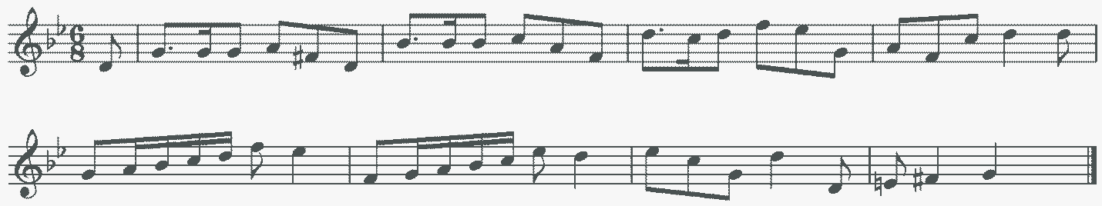

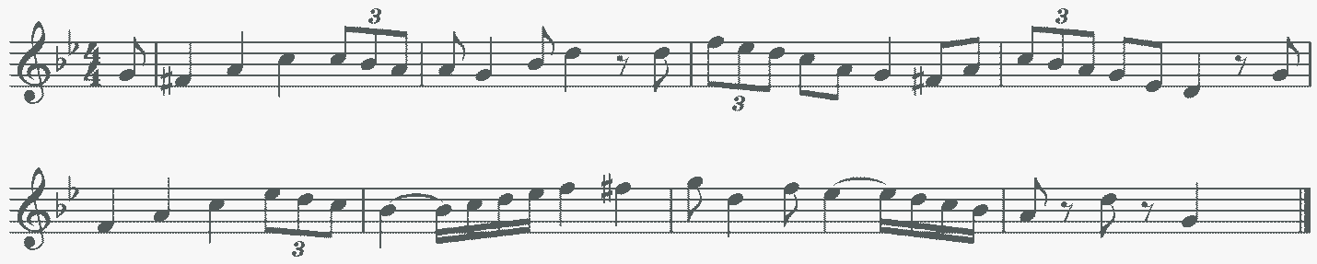
3
4
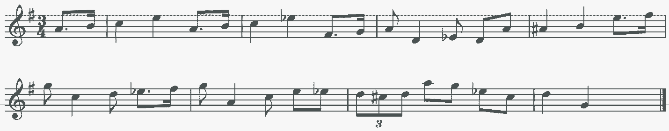
5
6
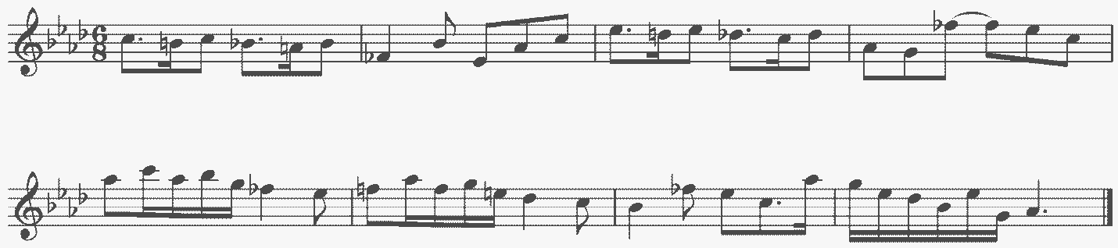

Слуховой анализ
1 2
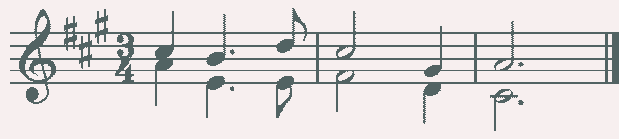
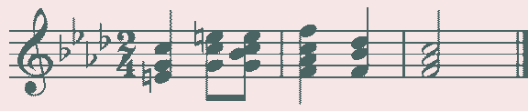
3 4
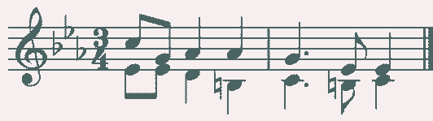
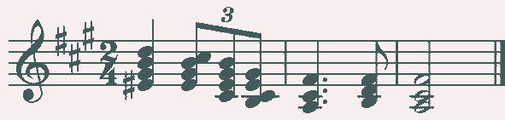
5
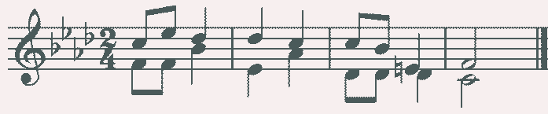
6
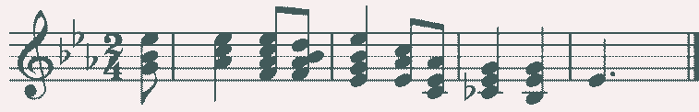

Экзамен по музыкальной литературе

Объект оценивания:
1. Анализ незнакомого музыкального произведения (письменно).
2.Устный ответ.

Предмет оценивания | Методы оценивания
- первичные знания о роли и значении музыкального искусства в системе культуры, духовно-нравственном развитии человека;  - знание творческих биографий зарубежных и отечественных  композиторов согласно программным требованиям;  - знание в соответствии с программными требованиями музыкальных произведений зарубежных и отечественных композиторов различных исторических периодов, стилей, жанров и форм (от эпохи | Методом оценивания является выставление оценки за выполнение письменного анализа прослушанного незнакомого  музыкального произведения и за устный ответ.  Оценивание проводит утвержденная распорядительным документом школы экзаменационная комиссия на основании разработанных требований к выпускному экзамену по музыкальной литературе.  Анализ незнакомого музыкального произведения (письменно)

барокко до современности);  - умение исполнять на музыкальном инструменте тематический материал пройденных музыкальных произведений;  - навыки по выполнению теоретического анализа музыкального произведения –  формы, стилевых особенностей, жанровых черт, фактурных, метроритмических,  ладовых особенностей;  - знание основных исторических периодов развития зарубежного и отечественного музыкального искусства во взаимосвязи с другими видами искусств (изобразительного, театрального, киноискусства, литературы), основные стилистические направления, жанры;  - знание особенностей национальных традиций, фольклорных истоков музыки;  - знание профессиональной музыкальной терминологии;  - сформированные основы эстетических взглядов, художественного вкуса, наличие интереса к музыкальному искусству и музыкальной деятельности;  - умение в устной и письменной форме излагать свои мысли о творчестве композиторов;  - умение определять на слух фрагменты того или иного изученного музыкального произведения;  - навыки по восприятию музыкального произведения, умение выражать свое к нему отношение, обнаруживать ассоциативные связи с другими видами искусств. | Примерный перечень вопросов:  - Общая характеристика музыкальных образов.  - Определение жанра.  - Определение музыкальной формы.  - Наиболее яркие выразительные средства.  - Стилевые особенности произведения. Устный опрос может включать:  - определение на слух фрагментов того или иного изученного музыкального  произведения.

Примерный перечень вопросов к устному опросу по музыкальной литературе
Вариант 1
- Каких композиторов и почему мы называем «венскими классиками»?
- Кто из великих композиторов был выдающимся музыкантом- исполнителем? (желательно указать страну и время, когда жил этот музыкант)
- Какие важные исторические события произошли в России в период жизни Глинки?
- Назовите основные жанры русских народных песен. Кто из композиторов обращался к народному песенному творчеству?
- Какие виды оркестров вы знаете, в чем их различие?

- Когда игде возникли первые консерватории в России, кем они основаны, чьи имена носят?
- Вспомните автора, название, жанр музыкальных произведений, посвященных картинам природы. Как мы называем музыку такого содержания?
- Вспомните произведения русских композиторов, в которых присутствуют образы Востока (напишите автора, жанр, название).
- У кого из композиторов есть циклы из 24 пьес, с чем связано такое количество?
- Объясните значение слова «финал» на примере инструментальных и оперных произведений.
- Вспомните, партии каких мужских персонажей в опере исполняет женский голос (автор, название оперы, персонаж).
- Что такое рондо, концерт, этюд (укажите по 2 значения каждого термина).
- В основе каких музыкальных форм лежат две темы? Три темы?
- В чем сходство и различие экспозиции и репризы сонатной формы?
- В чем отличие ариозо от арии? Приведите примеры ариозо.
- Какие музыкальные произведения возникли как отклик на современные исторические события (автор, жанр, название)?
- Назовите известные Вам концертные залы, находящиеся в городах России и других стран.
- Какое произведение старинной музыки включено в вашу экзаменационную программу? Что вы знаете об авторе (страна, годы жизни),
жанр, форма произведения.

Вариант 2
- Назовите русских композиторов рубежа XIX-XXвеков. Кто изних являлся также выдающимся исполнителем.
- Кто из композиторов писал книги, научные труды, статьи о музыке (желательно указать названия книг).
- Перечислите произведения, созданные на сюжеты произведений А.С. Пушкина (автор, жанр, название).
- Объясните значения слов «фортепианное трио», «струнный квартет»,
«фортепианный квинтет». Кто из композиторов писал произведения для данных составов?
- В творчестве каких композиторов встречается жанр «поэма»? Укажите автора, название произведения и состав исполнителей.
- Какие вы знаете музыкальные произведения, имеющие несколько исполнительских редакций?
- Объясните значение слова «цикл». Приведите примеры различных циклов.
- Назовите указанные ниже произведения в порядке их создания:
«Евгений Онегин», «Шехерезада», «Иван Сусанин», Первая симфония Чайковского, «Борис Годунов», «Руслан и Людмила», «Русалка».
- Вспомните музыкальные произведения, в которых композитор при помощи музыкальных средств изобразил сцены сражения (автор, жанр, название). Как называются сцены, изображающие сражение в живописи, музыке?
- Какое важное историческое событие оказало влияние на мировоззрение и творчество Л.В. Бетховена?
- В чем сходство и в чем отличие заключительной партии и коды?
- Перечислите оперы: с историческими сюжетами, со сказочными сюжетами(автор, название).
- Кто из известных отечественных композиторов конца XIX–начала XX века получил образование в консерватории, и кто сам преподавал в консерватории?
- Какие темы в сонатной форме звучат в основной тональности?
- Что такое партитура и клавир, их отличие ?
- Что такое квартет?

- Назовите известные музыкальные музеи, укажите, где они находятся.
- Какие этюды включены в вашу экзаменационную программу? Напишите, что вы знаете об авторах (страна, годы жизни).

Вариант 3
- Когда и где существовала «Могучая кучка», кто входил в ее состав, кому принадлежит это название?
- Какие произведения мы называем программными? Какие признаки указывают на то, что это программное произведение? Приведите несколько примеров (автор, жанр, название).
- Кто из великих композиторов жил вXVIII веке, в каких странах?
- Какие важные исторические события произошли за время жизни С.С. Прокофьева?
- В какой исторической последовательности возникли данные жанры: симфония, концертная увертюра, опера, концерт.
- Что вы знаете об Антоне и Николае Рубинштейнах, в чем значение их деятельности для отечественной музыки?
- Назовите композиторов, в творчестве которых особое значение принадлежит полифонии. Укажите, в какой стране и в какое время они жили.
- Приведите примеры симфонических произведений, в которых звучит хор (назовите автора, жанр, какой текст использован).
- В чем сходство и в чем различие сонаты и симфонии?
- В основе каких музыкальных форм лежит одна тема?
- Назовите музыкальные произведения, написанные на сюжеты Н.В.Гоголя (автор, название, жанр).
- Какие вы знаете не оконченные произведения? Почему они остались незавершенными? Завершил ли их кто-нибудь?
- Завершите: «Имя П.И. Чайковского присвоено…»
- Назовите группы инструментов симфонического оркестра. Какие инструменты используются в оркестре, ноне входят ни в одну из этих групп?
- По каким признакам можно найти начало репризы в произведении?
- Объясните термины: лейттема, каденция, речитатив, органный пункт.
- Назовите музыкальные театры Москвы и других стран.
- Какое произведение крупной формы входит в вашу экзаменационную программу? Что вы знаете об авторе? Сколько частей в этом произведении, в каких тональностях написаны?

Примерны йперечень музыкальных произведений
для проведения анализа незнакомого музыкального произведения
- С.С.Прокофьев «Мимолетности»(на выбор)
- П.И.Чайковский«Серенада для струнного оркестра»(на выбор) 3.А.К.Лядов Прелюдии(на выбор)
4.А.П.Бородин«Маленькая сюита»(частина выбор) 5.Ж.Бизе«Арлезианка».Сюита № 1:Менуэт 6.Р.Вагнер«Лоэнгрин».Вступление к 3действию 7.Дж.Верди«Травиата». Прелюдия
- А.И.Хачатурян«Вальс» из музыки к драме М.Ю. Лермонтова
«Маскарад»
- М.И.ГлинкаНоктюрн«Разлука»
- М.И.ГлинкаВариациинатемурусскойнароднойпесни«Средидолиныровныя»

